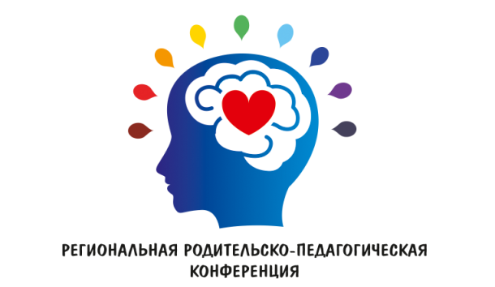

Региональная родительско-педагогическая конференция
Новый разум.
9 ноября в Тюмени состоится уже ставшая популярной родительско-педагогическая конференция «Новый разум».
Более 200 педагогов и родителей снова соберутся в Тюменском Технопарке, чтобы получить новые знания по воспитанию, образованию и развитию детей. Уникальность и значимость этой конференции заключается в том, что для выступления приглашаются спикеры на стыке дисциплин: педагогики, психологии и медицины. И все глубокие знания, не всегда доступные родителям или педагогам, не имеющим специального образования, доводятся просто и легко.
Организатор мероприятия – Тюменская региональная ассоциация детских развивающих центров и комитет по социальному предпринимательству Тюменского регионального отделения Общероссийской общественной организации «Опора России». При поддержке Департамента образования и науки Тюменской области.
Спикеры конференции: Анна Быкова – автор серии популярных книг «Ленивая мама», психолог, педагог, арт-терапевт; Елена Порошина – кандидат психологических наук, клинический психолог, практикующий нейропсихолог; Марина Солотова – консультант по семейной педагогике, журналист, автор книги "Как стать ребенку другом, оставаясь его родителем"; Маргарита Кантарович - врач иммунолог-аллерголог , нутрициолог, магистр менеджмента.

В этот раз участники конференции узнают:
- как развивать мозговые системы дошкольника без агрессивного обучения
- что делать, если ребенок ест только пельмени и сосиски
- как совмещать работу и воспитание детей
- как стать ребенку другом, оставаясь родителем
- какие продукты влияют на поведение ребенка.
- как особенности воспитания влияют на мозг ребенка.

И, конечно, от «самой ленивой мамы» России все услышат, как находиться в балансе.

9 ноября – доступно о том, как быть счастливым родителем и успешным педагогом.
Программа, информация о спикерах и возможность купить билет на сайте - https://cbiletom.ru/event.php?event=859
А также в группе вконтакте - https://vk.com/conferencya72
Инстаграм - @novyirazum
Партнеры конференции: АфишаТюмень, клиника «Мать и дитя», галерея десертов Пушкин, компания Акватель.

